第5天：调色与校色

1.调色与校色 3
2.颜色模式 3
3.***通道 5
3.1定义 5
3.2通道的分类 5
3.3如何区分存储颜色的多少？ 5
4.“校色”之偏灰图像处理 6
4.1“色阶”命令 6
4.2“色阶”窗口中的名词 6
4.3“阈值”命令 8
5.“校色”之偏色图像处理 9
5.1颜色的分类 9
5.2必记颜色参数 9
5.3间色说明 10
5.4补色关系 11
5.5“色彩平衡”命令 12
6.规则的局部调整 13
7.“调色”之色相/饱和度命令 14
7.1快捷键 14
7.2颜色三要素 15
7.3“着色”勾选项 16
8.难以把控的局部调整 17
9.曲线命令 18
10.总结 20
11.其他调色/校色命令 21

1.调色与校色
①调色，图像本身无问题，因为客户需求的不同，调整氛围/色调，这一过程称之为调色

②校色，图像成像时就有明显的问题，通过软件中各式各样的命令将它校对正确，这一过程称之为校色

2.颜色模式
①RGB模式-推荐的屏显模式
注：R红，G绿，B蓝；R/G/B每项取值介于0~255间，因此RGB模式最多能够支持16777216种颜色！

②CMYK模式-推荐的打印模式
注：C青，M洋红/品红，Y黄，K黑；C/M/Y/K每项取值介于0~100%间，因此CMYK模式最多能够支持1030301种颜色！

③图像直接从RGB转到CMYK后，由于支持颜色总数的急剧下降，视觉上会呈现一种黯淡！

④索引模式(已被淘汰的颜色模式)
i.互联网早期，为了加快图像的传输速度，设计师会将图像设置成索引模式，得到体积较小的/传输较快的文件，现已淘汰

ii.索引模式无法新建图层，无法用移动工具实现跨文档复制，无法激活滤镜菜单....，通过图像菜单转换回RGB模式，来解决

⑤灰度模式
只支持黑/白/灰三色

⑥位图模式
只支持黑/白两种颜色

3.***通道
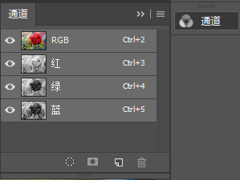

3.1定义
通道就好比“银行”，是Photoshop软件中用来存储颜色的地方。

3.2通道的分类
①复合通道(RGB)，所在存储信息的汇总
②单色通道(红/绿/蓝)，负责存储与之对应的红色/绿色/蓝色的颜色信息

3.3如何区分存储颜色的多少？
单色通道中通过黑/白/灰三色，来映射存储颜色信息的多或少，具体规律是黑无(不存储)，白有(存储)，灰适量(存储的不多)

4.“校色”之偏灰图像处理

4.1“色阶”命令
Ctrl+L

4.2“色阶”窗口中的名词
①直方图，拿来判断当前图像是否有问题的关键示意图，正常的直方图一定是任一波段都有一定的波长出现
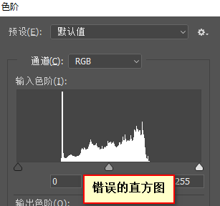
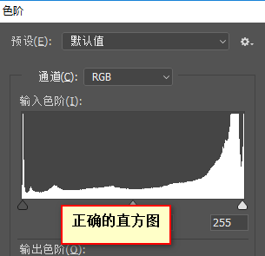

②黑场/白场/灰场
黑场，代表图像中的暗调(阴影部分)
白场，代表图像中的亮调(高光部分)
灰场，代表图像中的中间调(过渡部分)
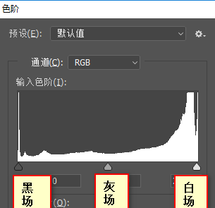

4.3“阈值”命令
①图像菜单-调整-阈值，能够帮助你确定图像中最暗或最亮的区域

②使用阈值判断出了最暗/最亮处之后，再利用色阶窗口中的确定黑场吸管/确定白场吸管来分别点击，也能实现偏灰图像的校对
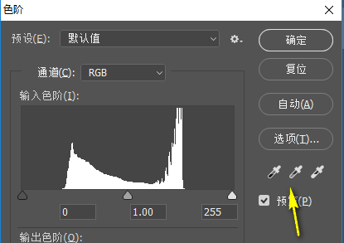

5.“校色”之偏色图像处理

5.1颜色的分类
①原色，计算机中无法再拆解的颜色，有红、绿、蓝三种
②间色，某两种原色混合得到的结果色，有青、洋红、黄三种
③复色，剩下所有颜色统称为复色

5.2必记颜色参数
R0 G0 B0=纯黑色
R255 G255 B255=纯白色
R255 G0 B0=纯红色
R0 G255 B0=纯绿色
R0 G0 B255=纯蓝色

5.3间色说明
红+绿=黄
红+蓝=洋红
绿+蓝=青
小贴士:拾色器里的色谱有明显的间色混合规则！
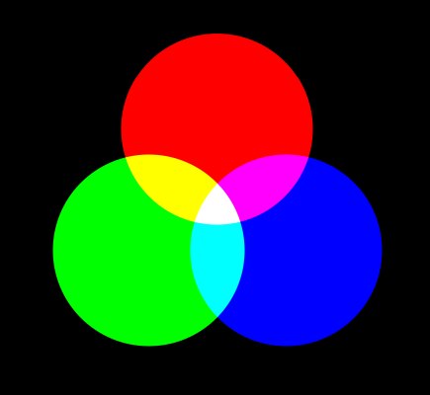
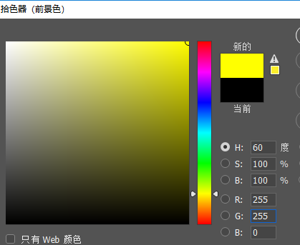

5.4补色关系
①在色相环里构成180度直径的两种颜色能组成补色关系，合理的利用补色能实现此消彼长
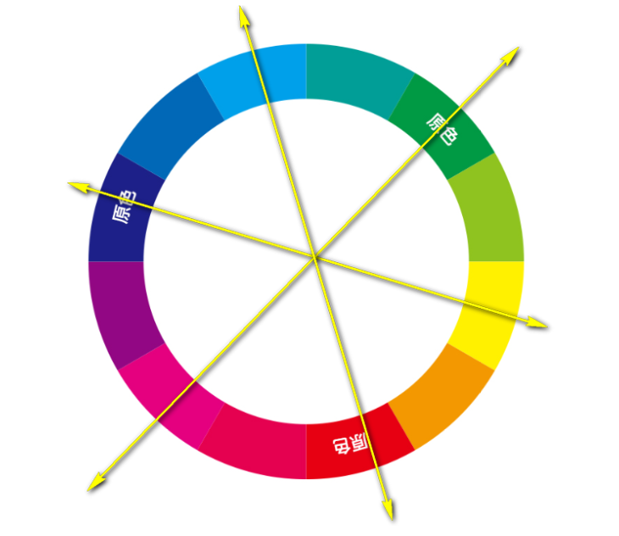
②三组必记的补色关系
R：C 红、青互为补色
G：M 绿、洋红互为补色
B：Y 蓝、黄互为补色

5.5“色彩平衡”命令
①Ctrl+B键打开

②优点
i.使用色彩平衡校对偏色更直观、更便捷
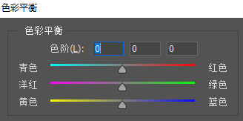
ii.使用色彩平衡能够实现差异化校对偏色，例如让校对结果更侧重于高光，或更侧重于阴影
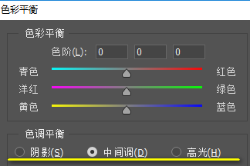

6.规则的局部调整
①选区也可以约束调色/校色的行为，因此针对局部的调色/校色，可以选用合适的选框类工具框选出局部
②如果想未来的调色/校色结果能自然些，建议使用Shift+F6给予选区一些恰当的羽化值
③使用合适的调色/校色命令达成结果，例如色阶、色相/饱和度等....

7.“调色”之色相/饱和度命令

7.1快捷键
Ctrl+U
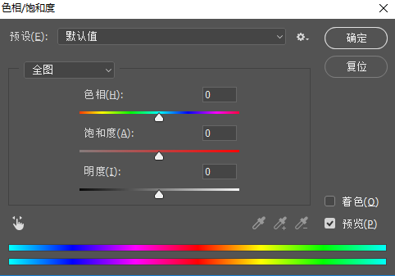

7.2颜色三要素
①色相，就是颜色的相貌，例如赤橙黄绿青蓝紫.......
注：色相用字母H代表，色相的取值是0~360度，H=0度或H=360度时色相都是红色。

②饱和度，就是颜色的鲜艳程度。
注：饱和度用字母S代表，饱和度的取值是0~100%，S=100%意味着当前颜色最鲜艳，S=0%意味着当前颜色最不鲜艳（褪成白色）。

③明度，就是颜色的受光照程度。
注：明度用字母B代表，明度的取值也是0~100%，B=100%意味当前颜色受光照最强（强光），B=0%意味着当前颜色无光照（任何色将成为黑色）。

④***小贴士
拾色器中动色谱只更改色相；拾色器中调色区如果只是左右移动，将只更改饱和度；拾色器中调色区如果只是上下移动，将只更改明度。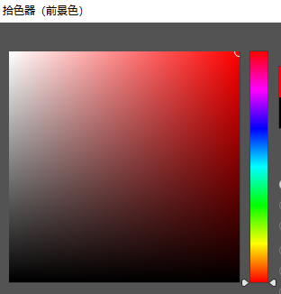

7.3“着色”勾选项
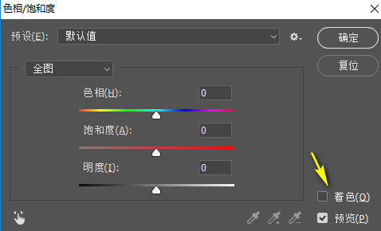
①针对无色系(黑白灰)素材的上色，要预先勾上窗口中的着色项才能生效
②针对有色系素材的调色，勾上着色项后，能够统一它们未来的调色方向

8.难以把控的局部调整
**方法1：使用色相/饱和度命令中的指定颜色进行调整
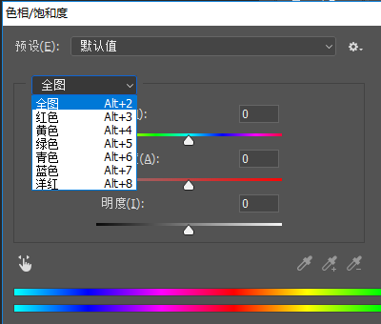

方法2：使用图像菜单-调整-替换颜色-实现

9.曲线命令
①快捷键
Ctrl+M

②色阶能解决的问题，曲线都能解决

③曲线没有灰场，利用鼠标在曲线交叉处点击可以手动创建一个句柄替代灰场
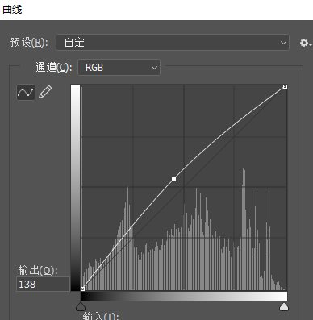

④**利用曲线构成S型，能让亮的更亮/暗的更暗，进而提升图像的对比度
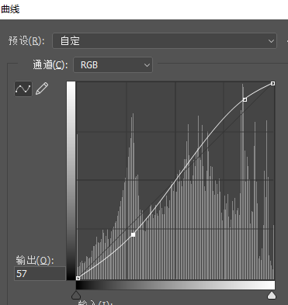

⑤图像整体提亮或降暗，可以使用曲线中手动创建的交叉处句柄(灰场)

10.总结
I.如果图像偏灰，可以用色阶解决，也可以用曲线解决
II.如果图像偏色，可以用色阶，可以用曲线，但是推荐使用色彩平衡
III.图片成像没有问题，只是想调色，就用色相/饱和度命令

IV.针对图像局部的调色/校色，要视情况而定，如果方便用选区框选，优先用选区约束行为；如果局部是难以捉摸的，建议使用色相/饱和度命令里的指定颜色

V.想提升图像的对比度，直接用曲线命令生成S型

VI.图像整体的提亮或降暗，可以用色阶，也可以用曲线

11.其他调色/校色命令
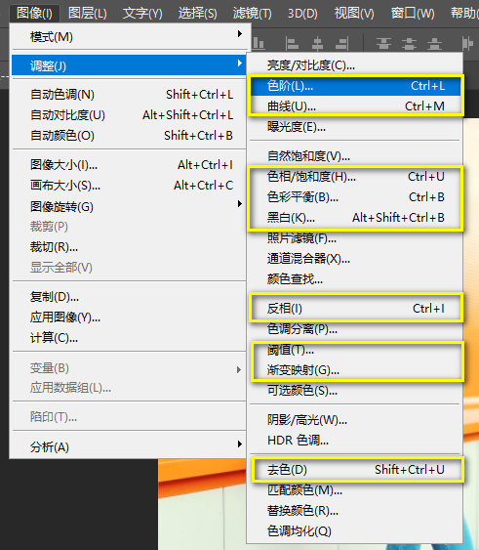

①黑白命令，使用3键+B实现，可以理解成高级的去色，能依据图像本身的色相来得到不同层次的黑白灰

②**去色命令，使用Ctrl+Shift+U实现，直截了当的获得无色系状态

③**反相命令，使用Ctrl+i实现，拿来得到当前颜色的补色（逆反的色相）

④**渐变映射命令，是一种特殊的渐变表达方式，即使用指定的色标来替换图像本身的高光/阴影，并出现柔和的过渡。
注：通过图像菜单-调整-渐变映射，无快捷键！
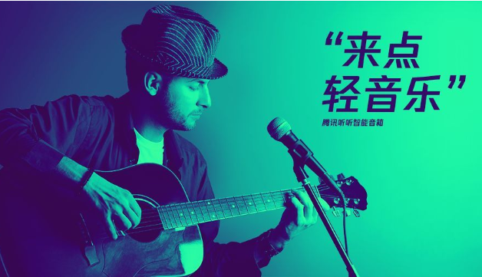

PS快捷键
Ctrl+H | 隐藏选区  注:Macbook上可能会与系统快捷键冲突，可以通过视图菜单-取消勾选”显示额外内容”-替换

